A

Számold ki a lapon található templom alaprajza alapján a valódi kerületét, ha
1 mm a valóságban 2 dm!
Figyeld meg a rajzot, minden oldalt meg kell mérni?

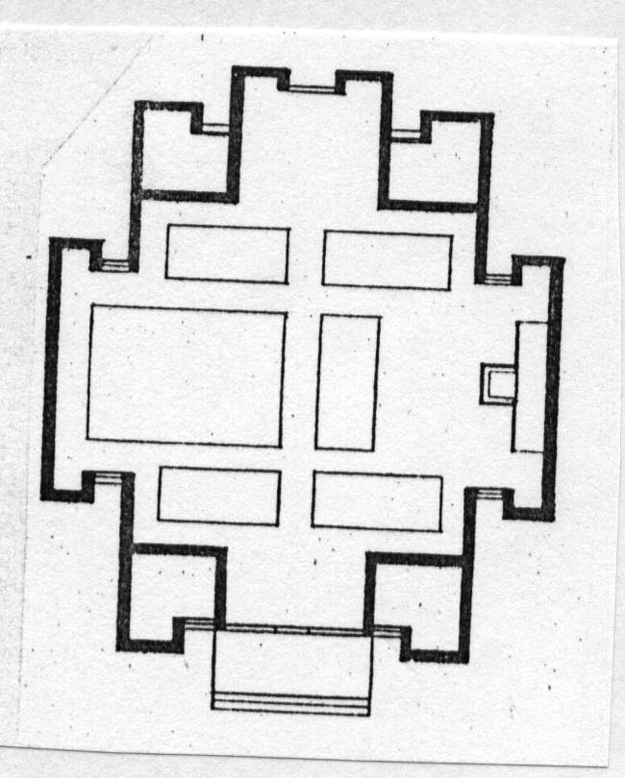
A debreceni Nagyerdei Református Templom alaprajza

B

Számold ki a lapon található templom alaprajza alapján a valódi kerületét, ha
1 mm a valóságban 2 dm!
Figyeld meg a rajzot, minden oldalt meg kell mérni?

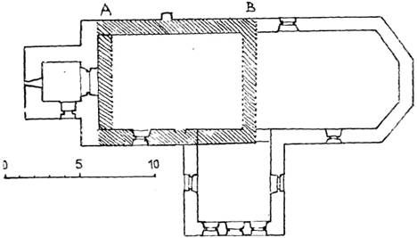
Református templom, Biborcfalva, Erdély, Kovászna megye

C

Számold ki a lapon található templom alaprajza alapján a valódi kerületét, ha
1 mm a valóságban 2 dm!
Figyeld meg a rajzot, minden oldalt meg kell mérni?

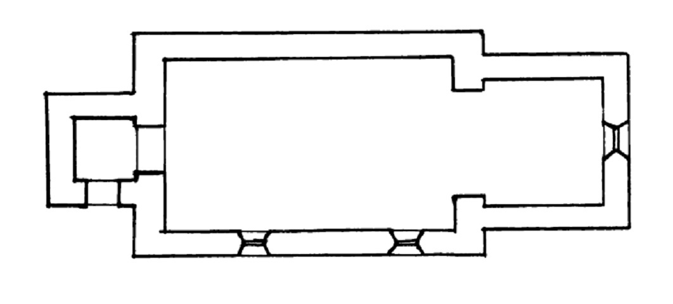
Árpád-kori templom, Kishorgos, Szerbia

Forrás: http://www.eptort.bme.hu/doc/szakral/kep/Image410.gif
Forrás: http://adatbank.transindex.ro/inchtm.php?akod=3831
Forrás: http://ertektar.rs/ertektar/ertek/A-kishorgosi-Arpad-kori-templom-es-temeto/99

